基层智治移动端“基层-格友圈”功能PRD文档

文档名称 | “基层-格友圈”功能PRD文档
产品名称 | 基层治理App
版本 | V1.0
负责人 | 童政通
创建日期 | 2026-03-09

修订记录
版本 | 修订日期 | 修订内容 | 修订人 | 审核人
V1.0 | 2026-03-09 | 初版创建 | 童政通

项目背景与目标

2.1项目背景
当前基层治理工作中，存在信息传达效率低、跨部门协同难、事件处理流程不透明等问题。传统的行政指令传达方式单一，无法精准触达相关单位和个人。社会团体、居民等角色参与社区治理的途径有限，反馈问题流程繁琐。
为响应“一标三实”的基础数据建设，我们计划优化现有“格友圈”这一功能。核心思路是：以标准地址为基石，将行政单位、社会团体、居民等所有角色精准地“绑定”在实体建筑上，从而构建一个权责清晰、流转高效、闭环管理的事件协同网络。通过PC后台与移动端（小程序）的联动，实现不同角色、不同类型事件的发起、流转、反馈，最终提升基层治理的数字化、智能化水平为基层减负。

2.2项目目标
实现角色的精准定位与权限管控：严格遵循“一标”原则，确保不同层级的单位和个人拥有与其身份相符的操作权限和数据可见范围。
构建四类事件的全生命周期管理：为通知、任务（单独）、协同、反馈四类事件，设计从创建、流转到删除的完整闭环流程。
打造便捷的移动端工作台：为基层工作人员和居民提供直观、易用的小程序界面，使其能高效查看事件或者发起事件。
确保信息传递的准确与高效：通过辖区树选人或地图圈选等多种方式，实现信息的精准、快速下发，杜绝信息错传、漏传。

用户角色与使用场景

3.1角色定义
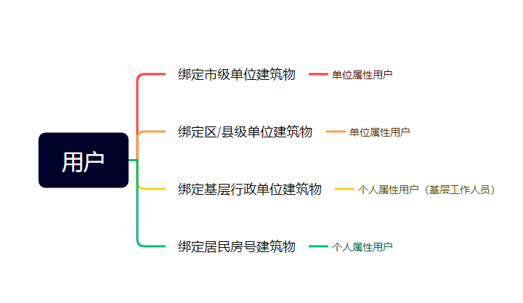

3.2使用场景
用户角色 | 使用场景
单位账号（市/区县级） | 1.查看“格友圈”辖区内发生的事件2.在PC端，发起单独、协同、通知事件。
个人账号（基层工作人员） | 1.查看“格友圈”辖区内发生的事件2.在小程序端，发送单独事件。
个人账号（居民） | 1.查看“邻里圈”辖区内发生的事件2.在PC端，发起反馈事件。

业务流程图
事件类型 | 发起端 | 发起角色 | 流程图
通知事件 | PC后台 | 单位角色 | 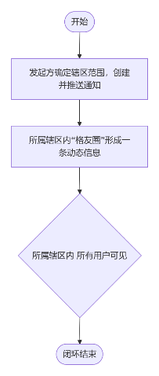
任务事件（协同事件） | PC后台 | 单位角色 | 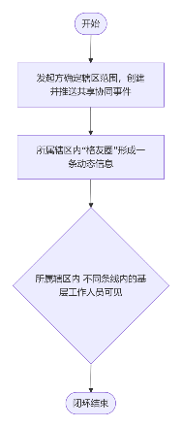
任务事件（单独事件） | 小程序 | 个人角色（基层工作人员） | 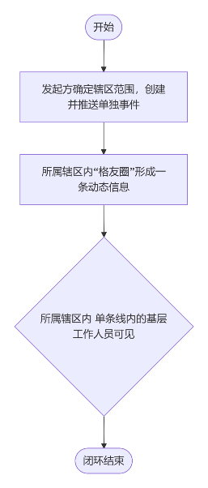
反馈事件 | 小程序 | 个人角色（居民） | 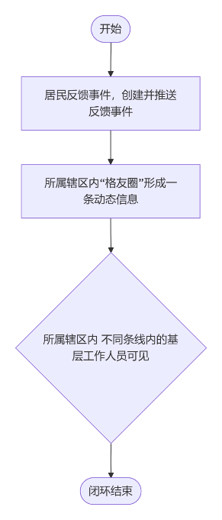

功能需求详述

5.1 格友圈/邻里圈主界面
功能描述：小程序底部tab主界面，展示当前登入用户辖区内可展示的信息。用户可评论可点赞
详细需求：
- 列表展示各类信息
- 列表样式：
- 每条消息默认展示两行字，如果文字超过两行末尾显示“展开”按钮，点击后可查看全文，按钮变为“收起”。
- 消息卡片上需明确标识事件类型（如“通知事件”、“反馈事件”）和发起人/单位（如“信州区警务管理员”）
- 数据同步：实时或准实时同步PC后台及App端发起的、符合展示规则的最新信息。

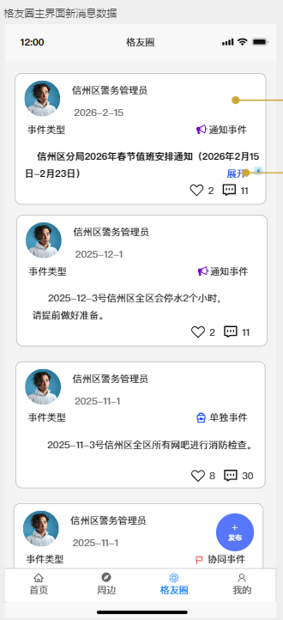

事件发起

主动流转
小程序主界面，展示信息类，居民反馈，这两类事件主动流转当前用户辖区的“格友圈”之中去。

5.2.2小程序端发起

功能点 | 详细说明
个人角色（基层工作人员/居民） | 发起单独事件事件/反馈事件  1，在小程序，“格友圈/邻里圈”中，点击悬浮按钮  进入事件发布界面，填写标题，以及发布内容，或者图片即可发布事件。  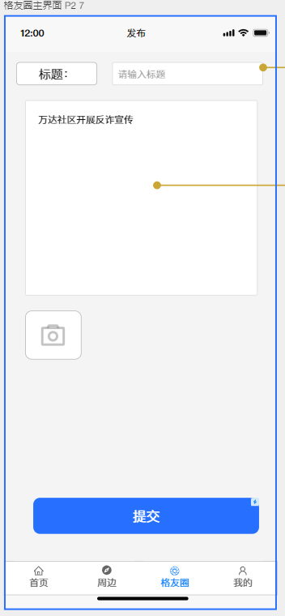

5.2.3 PC后台发起
功能点 | 详细说明
单位角色（区县级管理员） | 发起单独通知事件/协同事件/单独事件  - 在PC后台界面，选择“事件管理”，点击，“发布”按钮，填写事件相关信息，即可发布相关事件。  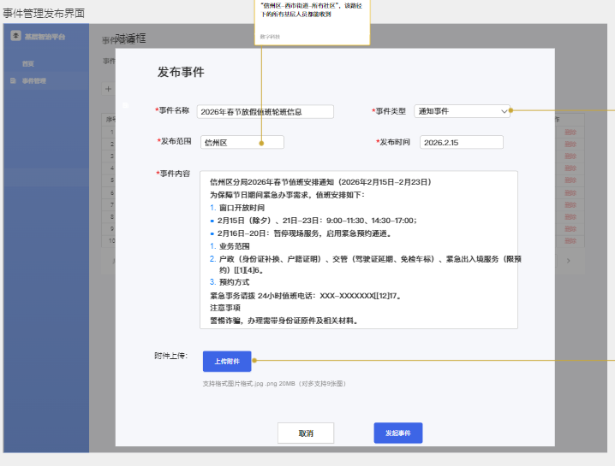  2，发布之后，相对于的辖区之内用户就能在格友圈中看到相对于的信息

异常与边界处理
异常情况 | 处理方案
删除冲突 | A和B两个管理员同时操作，A在10分钟临界点点击删除，B正在查看详情。后端需保证数据一致性，删除成功后，B的详情页应刷新或在其下次操作时提示“事件已被发起人删除”

非功能性要求
要求类型 | 详细描述
性能 | 1.列表页（首页）初次加载时间不超过2秒（在良好4G网络下）  2.图片列表滑动的流畅度应达到60帧/秒，无明显卡顿。
易用性 | 1. 关键操作（如发起事件、删除）的按钮应易于点击，且位置符合用户操作习惯。
兼容性 | 1. 屏幕适配：适配主流手机屏幕尺寸，包括刘海屏、挖孔屏等异形屏。
安全性 | 1. 用户敏感数据（如手机号、具体房号）在传输和展示时，需进行脱敏处理（如只显示后四位）。

附录
墨刀原型图地址：
https://modao.cc/proto/ACaQuzEhtb9do5KdKhDvfy/sharing?view_mode=read_only&screen=rbpVCgkSNF6GHA8zV #格友圈-分享
格友圈规则说明文档

